Crear cuenta de GitHub
La cuenta de GitHub creada es
https://github.com/damSC18

Usuario : trabajodam18@gmail.com
Password: SantaCatalina19

Crear Repositorio con el nombre Marzo19
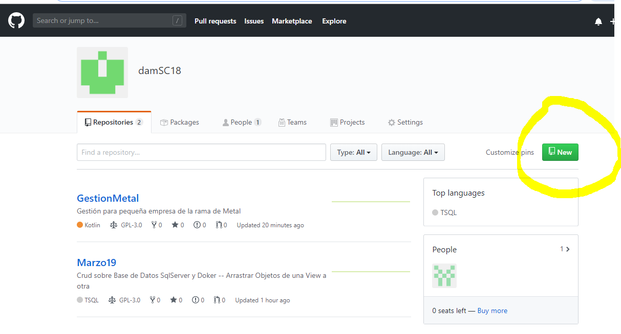
Obtener la direccion(Url) del repositorio donde queremos subir ficheros una vez creado(Marzo19)
https://github.com/damSC18/Marzo19.git
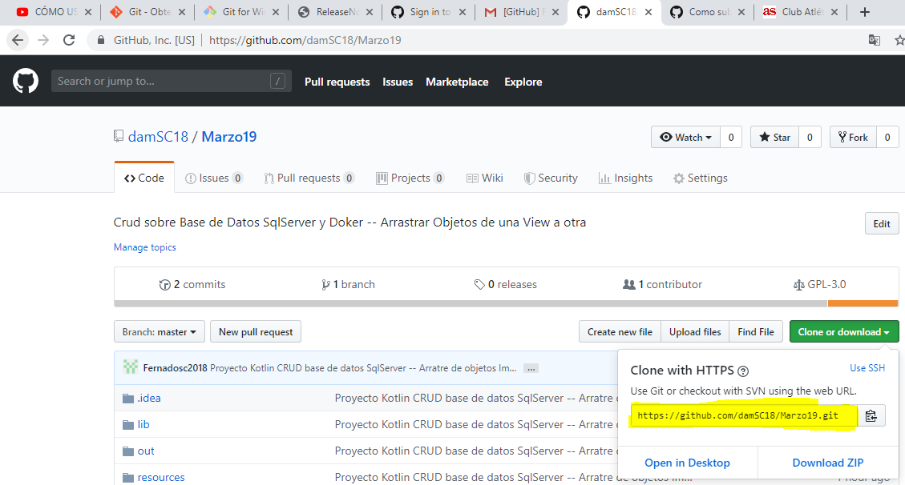
Para trabajar desde windfows con GitHub hay qu descargar el cliente GitHub para Widdows
https://gitforwindows.org/

Isntalar el programa desde el ejecutable descargado
Git-2.22.0-64-bit.exe

Para Ejecutar el cliente desde donde ejecutar los comandos git lo podemos hacer de dos formas.
1. Buscar las utilidades git instaladas en
C:\ProgramData\Microsoft\Windows\Start Menu\Programs\Git
y trabajar con ellas
2. Desde la ventanas de comandos(cmd) shell.
Es la forma en la que lo vamos a hacer.

Trabajando........
Ejecutamos cmd
Vamos a la unidad de disco (i:\)
Creamos la carpeta git (i:\git)
La hacemos activa cd git
Clonamos el proyecto Marzo19 en la carpeta git. Para ello indicamos la url del proyecto obtenida
git clone https://github.com/damSC18/Marzo19.git
Se crea una carpeta i:\git\Marzo19 con los ficheros del repositorio que hemos creado en GitHub

Copiamos en la carpeta i:\git\Marzo19 el proyecto(ficheros y carpetas) que queremos subir a GitHub
copy I:\Kotlin\Marzo\* i:\git\Marzo19

Accedemos a la carpeta del proyecto
cd i:\git\Marzo19
Indicamos que archivos del proyecto queremos subir por medio del comando
git add .
(podemos indicar un solo fichero o directorio o todos como aquí)

Para confirmar los cambios lo hacemos con
git commit -m "Proyecto Kotlin CRUD base de datos SqlServer -- Arratre de objetos ImageView wntrw View"

Validarnos en GitHub para que el sistema pueda subir los archivos
git config --global user.email "trabajodam18@gmail.com"
(Aparece una ventana widnows que nos pedira usuario ycontraseÃ±a creados para nuestro GitHub)

Subir los archivos configurados con git add y git commit
git push

Si ahora abrimos GitHub veremos que el repositiorio Marzo19 tenemos todas las carpetas y ficheros copiados.

Manuales:https://git-scm.com/book/es/v1/Fundamentos-de-Git-Obteniendo-un-repositorio-Git
https://gist.github.com/cgonzalezdai/cc33db72a6fe5178637aabb562eae35c

